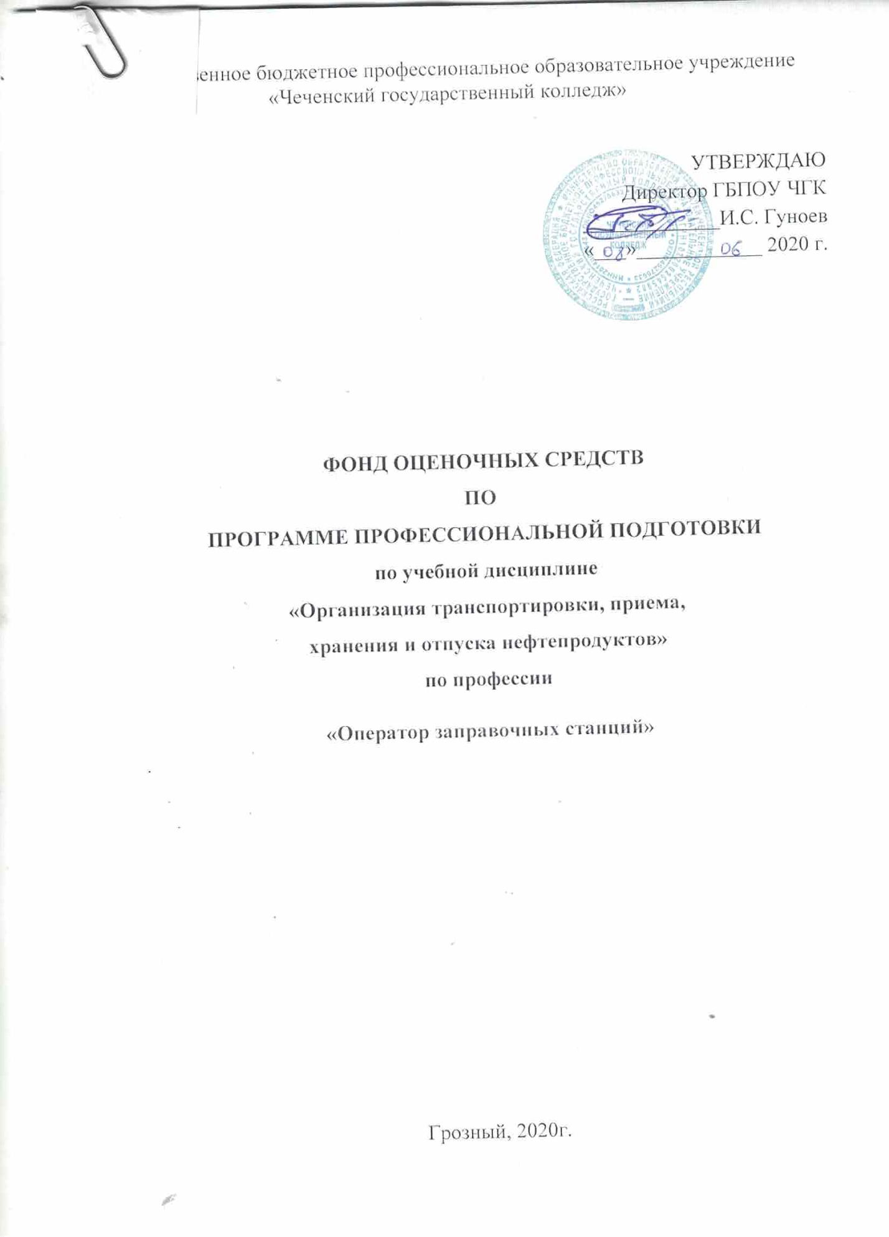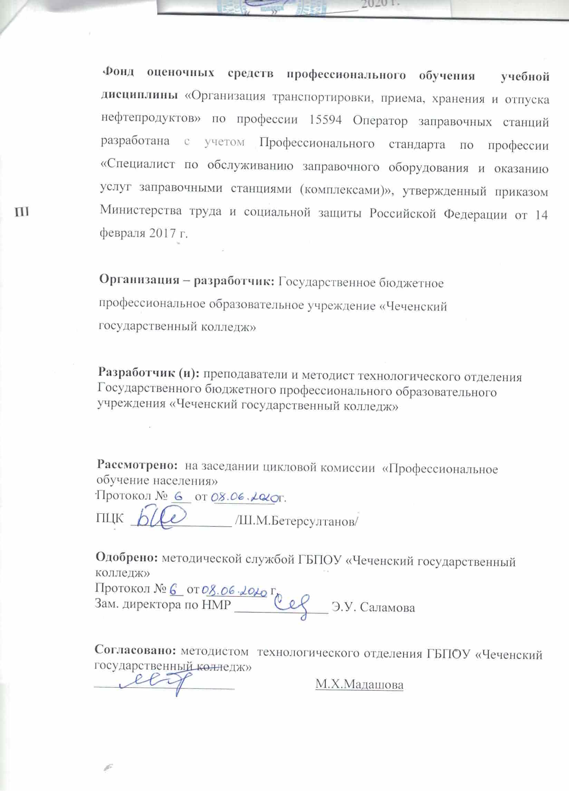

СОДЕРЖАНИЕ

 | СТР.
- паспорт комплекта фонда оценочных средств | 4
- РЕЗУЛЬТАТЫ ОСВОЕНИЯ УЧЕБНОЙ ДИСЦИПЛИНЫ, ПОДЛЕЖАЩИЕ ПРОВЕРКЕ | 5
- ОЦЕНКА ОСВОЕНИЯ УЧЕБНОЙ ДИСЦИПЛИНЫ | 7
- ФОНД ОЦЕНОЧНЫХ СРЕДСТВ ДЛЯ ИТОГОВОЙ АТТЕСТАЦИИ ПО УЧЕБНОЙ ДИСЦИПЛИНЕ | 8

I. ПАСПОРТ КОМПЛЕКТА ФОНДА ОЦЕНОЧНЫХ СРЕДСТВ

Настоящий фонд оценочных средств предназначен для оценки освоения итоговых образовательных результатов по учебной дисциплине «Организация транспортировки, приема, хранения и отпуска нефтепродуктов» в рамках реализации программы профессионального обучения разработан на основе по профессии 15594 Оператор заправочных станций.
Для оценки итоговых образовательных результатов по учебной дисциплине «Организация транспортировки, приема, хранения и отпуска нефтепродуктов» проводится дифференцированный зачет.
Целью дифференцированного зачета является определение качества приобретённых обучающимися практических профессиональных умений и первоначального практического опыта.
Для положительного заключения по результатам оценочной процедуры по профессиональному модулю решение, констатирующее освоение кандидатом учебной дисциплины - не менее 70%.
Результаты оценочной процедуры заносятся в протокол и сводную оценочную ведомость.

2.Результаты освоения программы учебной дисциплины, подлежащие проверке

Вид профессиональной деятельности
Результатом освоения учебной дисциплины является готовность обучающегося к выполнению вида профессиональной деятельности — разработка технологических процессов и проектирование изделий и составляющих его общих и профессиональных компетенций:

ОК 1. Понимать сущность и социальную значимость будущей
профессии, проявлять к ней устойчивый интерес.
ОК 2. Организовывать собственную деятельность, исходя из цели и
способов ее достижения, определенных руководителем.
ОК 3. Анализировать рабочую ситуацию, осуществлять текущий и
итоговый контроль, оценку и коррекцию собственной деятельности,
нести ответственность за результаты своей работы.
ОК 4. Осуществлять поиск информации, необходимой для
эффективного выполнения профессиональных задач.
ОК 5. Использовать информационно-коммуникационные технологии
в профессиональной деятельности.
ОК 6. Работать в команде, эффективно общаться с коллегами,
руководством, клиентами.
ПК 3.1. Производить заправку горючими и смазочными материалами
транспортных средств на заправочных станциях.
ПК 3.2. Проводить технический осмотр и ремонт оборудования
заправочных станций.
ПК 3.3. Вести и оформлять учетно-отчетную и планирующую
документацию.

3. Оценка освоения теоретического курса учебной дисциплины «Организация транспортировки, приема, хранения и отпуска нефтепродуктов»
Итоговый контроль в форме дифференцированного зачета осуществляет проверку усвоения учебного материала.
Данная оценка предполагает систематичность постоянного и непрерывного мониторинга качества обучения. Текущий контроль проводится в форме контрольных работ, практических работ, тестов. Критерии оценивания: «5» (отлично) – за глубокое и полное овладение содержанием учебного материала, в котором студент свободно и уверенно ориентируется; за умение практически применять теоретические знания, высказывать и обосновывать свои суждения. Оценка «5» (отлично) предполагает грамотное и логичное изложение ответа. «4» (хорошо) – если слушатель полно освоил учебный материал, владеет научно понятийным аппаратом, ориентируется в изученном материале, осознанно применяет теоретические знания на практике, грамотно излагает ответ, но содержание и форма ответа имеют отдельные неточности. «3» (удовлетворительно) – если студент обнаруживает знание и понимание основных положений учебного материала, но излагает его неполно, непоследовательно, допускает неточности, в применении теоретических знаний при ответе на практикоориентированные вопросы; не умеет доказательно обосновать собственные суждения. «2» (неудовлетворительно) – если студент имеет разрозненные, бессистемные знания, допускает ошибки в определении базовых понятий, искажает их смысл; не может практически применять теоретические знания

4.Фонд оценочных средств для итоговой аттестации по учебной дисциплине «Организация транспортировки, приёма, хранения и отпуска нефтепродуктов»

Перечень вопросов к тестам
1. Когда выполняется контрольная проверка погрешности ТРК?
2. Как называется АЗС с подземным расположением резервуаров для хранения топлива, технологическая система которой, характеризуется разнесением ТРК и контейнера, выполненном как единое заводское изделие?
3. Как классифицируются АЗС по конструктивному назначению?
4. Когда снимают показания суммарных счетчиков всех ТРК?
5. Какой способ хранения бензина обуславливает
наименьшие потери топлива от испарения…
6 .Как называется группа резервуаров для хранения нефтепродуктов, размещенная на территории, ограниченной по периметру дорогами или противопожарными проездами и заглубленных в грунт ниже поверхности не менее чем на 0,2м?
7. Каким образом осуществляется молниезащита?
8. Что используется на территории АЗС для отвода загрязненных нефтепродуктами осадков в очистные сооружения?
9. Как называется комплекс оборудования с помощью которого обеспечивается наполнение резервуара топливом из АЦ?
10. Как часто проверяются, с внутренним (техническим) осмотром, канализационные сети АЗС?
11. На каком расстоянии от ТРК устанавливается табличка «Выключить двигатель»?
12. Какой контроль выполняет оператор АЗС в конце смены?
13. Когда запрещается производить прием нефтепродуктов на АЗС?
14. При заполнении емкости нефть пролита. Что нужно сделать водителю?
16. Электродвигатель и колонки заземляют…
17. Как классифицируются АЗС по конструктивному назначению?
18. Мощность воспламенения веществ зависит от:
19. Топливозаправочные колонки устанавливают на островке шириной не менее…
20. Топливо сливается в подземные резервуары с автоцистерн с помощью..
21. Свойством бензина, определяющим условия его хранении является….
22. Срок между испытаниями цистерн с внутренним осмотром равен:
23.Какие АЗС обеспечивают до 500 - 750 заправок в сутки….
24. При заполнении емкости нефть пролита. Что нужно сделать водителю?
25. Колонка 2ТК-40 состоит из…
26. Что такое «транспортная опасность груза»?
27. Какие из воспламеняющихся жидкостей более опасны?
28. Мощность воспламенения веществ зависит от:
29. Определение плотности нефтепродукта производят в пробе, взятой из …
30. В каком случае измерения нефтепродуктов в цистерне необходимо повторить?
31. Для обеспечения полной пожарной безопасности при хранении бензина в резервуарах применяю
32. Что передают по смене операторы АЗС?
33. Какой контроль выполняет оператор АЗС в конце смены?
34. Перед установкой подземного резервуара его покрывают антикоррозийной изоляцией состоящей из..
35. Когда запрещается выдача нефтепродуктов на АЗС?
36. Какое расстояние должно быть между стоящим под заправкой и следующим автомобилем?
37. Когда запрещается производить прием нефте-продуктов на АЗС?
38. Резервуары для хранения жидкого топлива располагаются под землей на глубине… и расстоянии между ними не менее…
39. Как называется технологическая площадка для установки автомобиля с топливом при сливе в резервуар АЗС?
40. При заполнении емкости нефть пролита. Что нужно сделать водителю?
41. Как называется территория АЗС с асфальтовым или бетонным покрытием, ограниченная по периметру бордюрным камнем, имеющая въезд и выезд, сообщающаяся с очистными сооружениями, и предназначенная для проезда автотранспортных средств к ТРК и сервисным зданиям?
42. Какой контроль выполняет оператор АЗС в конце смены?
43. Какое расстояние должно быть между автомобилями, находящимися в очереди на заправку?
44. Когда запрещается производить прием нефтепродуктов на АЗС?
45. Топливо сливается в подземные резервуары с автоцистерн с помощью..
46. Топливозаправочные колонки устанавливают на островке шириной не менее…
47. Как называется группа резервуаров для хране-ния нефтепродуктов, размещенная на территории, ограниченной по периметру дорогами или противо-пожарными проездами и заглубленных в грунт ниже поверхности не менее чем на 0,2м?
48. Мощность воспламенения веществ зависит от:
49. Какова периодичность проверки срабатывания защиты в цепях с глухозаземленной нейтралью от токов «КЗ»?
50. Когда запрещается выдача нефтепродуктов на АЗС?

Комплект тестовых заданий

Тесты
1. Когда выполняется контрольная проверка погрешности ТРК?
- 1 раз в 3 мес. 2) 1 раз в год;
3) ежедневно, при смене
2. Как называется АЗС с подземным расположением резервуаров для хранения топлива, технологическая система которой, характеризуется разнесением ТРК и контейнера, выполненном как единое заводское изделие?
- Модульная АЗС;
- Контейнерная АЗС;
- Подземная АЗС
3. Как классифицируются АЗС по конструктивному назначению?
- Стационарные, блочные, контейнерные;
- Общего назначения, дорожные;
- Городские, речные, ведомственные
4. Когда снимают показания суммарных счетчиков всех ТРК?
- Ежедневно при смене;
- 1 раз в месяц;
- 1 раз в полгода;
- раз в год
5. Какой способ хранения бензина обуславливает
наименьшие потери топлива от испарения…
- Наземное;
- Подземное;
- Полуподземное
6 .Как называется группа резервуаров для хранения нефтепродуктов, размещенная на территории, ограниченной по периметру дорогами или противопожарными проездами и заглубленных в грунт ниже поверхности не менее чем на 0,2м?
- Сливная площадка;
- Резервуарный парк;
- Площадка АЗС
7. Каким образом осуществляется молниезащита?
1)Сваркой;
2) Пайкой;
3) Болтовым соединением
4) указанное в п.п. 1 и 3
5) указанное в п.п. 2 и 4
8. Что используется на территории АЗС для отвода загрязненных нефтепродуктами осадков в очистные сооружения?
- Дренажные лотки;
- Хоз. бытовая канализация
9. Как называется комплекс оборудования с помощью которого обеспечивается наполнение резервуара топливом из АЦ?
- Линия выдачи;
- Линия наполнения;
- Линия деаэрации
10. Как часто проверяются, с внутренним (техническим) осмотром, канализационные сети АЗС?
- Не реже 1 раза в мес.;
- Не реже 1 раза в год;
- Не реже 1 раза в 3 года
11. На каком расстоянии от ТРК устанавливается табличка «Выключить двигатель»?
- 10 м;
- 15 м;
- 20 м
12. Какой контроль выполняет оператор АЗС в конце смены?
1. Контроль погрешности ТРК
2. Контроль состояния резервуара;
3. Контроль состояния здания;
4. Контроль заземления
13. Когда запрещается производить прием нефтепродуктов на АЗС?
- При наружном заземлении;
- При тумане;
- При грозе;
- При жаркой погоде (+40)
14. При заполнении емкости нефть пролита. Что нужно сделать водителю?
- Надеть защитное снаряжение, согласно инструкции безопасности
- Промыть глаза водой
- Надеть резиновые перчатки и сапоги;
- Засыпать песком и вынести в отведенное место
15. Резервуары для хранения жидкого топлива располагаются под землей на глубине… и расстоянии между ними не менее..
- 0,2 -0,3м.. 1,5 м;
- 1,5 – 3 м.. 0,15 -0,20м
- 1,0 -1,5м…1 м;
16. Электродвигатель и колонки заземляют…
1. Двумя проводами к наружному контуру заземления;
2. Одним проводом к наружному контуру заземления;
3. Одним проводом к корпусу здания.
17. Как классифицируются АЗС по конструктивному назначению?
- Стационарные, блочные, контейнерные;
- Общего назначения, дорожные;
- Городские, речные, ведомственные
18. Мощность воспламенения веществ зависит от:
- Свойств веществ
- Мощности источника воспламенения
- Наличия примесей
- Температуры горения смеси
- Изложенное в пунктах 1,2,3,4
- Изложенное в пунктах 1,4
19. Топливозаправочные колонки устанавливают на островке шириной не менее…
- 1,5 – 3 м;
- 1,0 -1,5 м;
- 0,2 – 0,5 м
20. Топливо сливается в подземные резервуары с автоцистерн с помощью..
- Насосов или самотеком;
- Инертных газов или самотеком;
- Топливораздаточных колонок
21. Свойством бензина, определяющим условия его хранении является….
- Испаряемость;
- Огнеопасность;
- Взрывоопасность
22. Срок между испытаниями цистерн с внутренним осмотром равен:
- Три года
- Пять лет
- Шесть лет
23.Какие АЗС обеспечивают до 500 - 750 заправок в сутки….
- Городские;
- Дорожные;
- Сельские
24. При заполнении емкости нефть пролита. Что нужно сделать водителю?
- Надеть защитное снаряжение, согласно инструкции безопасности
- Промыть глаза водой
- Надеть резиновые перчатки и сапоги;
- Засыпать песком и вынести в отведенное место
25. Колонка 2ТК-40 состоит из…
- Корпус, каркас, счетное устройство, раздаточный шланг с пистолетом, насос;
- Каркас, счетчик, барабан с самонаматывающимся шлангом и пистолетом, насос;

26. Что такое «транспортная опасность груза»?
1. Опасность, связанная со свойствами опасного груза, при его транспортировании
2. Опасность, связанная со свойствами опасного груза, при его хранении
3. Опасность, связанная со свойствами опасного груза, при его погрузке
27. Какие из воспламеняющихся жидкостей более опасны?
- С более низкой температурой вспышки
- С более высокой температурой вспышки
28. Мощность воспламенения веществ зависит от:
- Свойств веществ
- Мощности источника воспламенения
- Наличия примесей
- Температуры горения смеси
- Изложенное в пунктах 1,2,3,4
- Изложенное в пунктах 1,4
29. Определение плотности нефтепродукта производят в пробе, взятой из …
- нижнего слоя нефтепродукта;
- среднего слоя нефтепродукта;
- 3)верхнего слоя нефтепродукта
30. В каком случае измерения нефтепродуктов в цистерне необходимо повторить?
- если расхождения измерений превышают 1 мм;
- если расхождения измерений превышают 2 мм;
- если расхождения измерений превышают 1,5 мм
31. Для обеспечения полной пожарной безопасности при хранении бензина в резервуарах применяю
- Огнетушители;
- Системы с огневыми предохранителями;
- Гидранты;
- Противопожарную сигнализацию
32. Что передают по смене операторы АЗС?
1.Исправные колонки;
2.Территорию и ограждение;
3.Деньги, талоны и материальные ценности
33. Какой контроль выполняет оператор АЗС в конце смены?
1. Контроль погрешности ТРК
2. Контроль состояния резервуара;
3. Контроль состояния здания;
4. Контроль заземления
34. Перед установкой подземного резервуара его покрывают антикоррозийной изоляцией состоящей из..
- 70% битума и 30% каолина Т 180-200^{О}
- 80% битума и 20% каолина Т 180-250^{О}
- 60% битума и 40% каолина Т 180-250^{О}
35. Когда запрещается выдача нефтепродуктов на АЗС?
1.В стеклянную тару;
2.В пластиковую тару;
3.В металлические канистры;
4.При выключенном двигателе
36. Какое расстояние должно быть между стоящим под заправкой и следующим автомобилем?
1.0,5 м;
- м;
- м;
- м
5.4 м
6. 5 м
37. Когда запрещается производить прием нефте-продуктов на АЗС?
1.При наружном заземлении;
2. При тумане;
3.При грозе;
4.При жаркой погоде (+40)
38. Резервуары для хранения жидкого топлива располагаются под землей на глубине… и расстоянии между ними не менее…
- 0,2 -0,3м.. 1,5 м;
- 1,5 – 3 м.. 0,15 -0,20м
- 1,0 -1,5м…1 м;
39. Как называется технологическая площадка для установки автомобиля с топливом при сливе в резервуар АЗС?
1.Сливная площадка;
2.Резервуарный парк;
3.Заправочная площадка
40. При заполнении емкости нефть пролита. Что нужно сделать водителю?
- Надеть защитное снаряжение, согласно инструкции безопасности
- Промыть глаза водой
- Надеть резиновые перчатки и сапоги;
- Засыпать песком и вынести в отведенное место
41. Как называется территория АЗС с асфальтовым или бетонным покрытием, ограниченная по периметру бордюрным камнем, имеющая въезд и выезд, сообщающаяся с очистными сооружениями, и предназначенная для проезда автотранспортных средств к ТРК и сервисным зданиям?
1.Сливная площадка;
2.Резервуарный парк;
3.Заправочная площадка;
4.Площадка АЗС
42. Какой контроль выполняет оператор АЗС в конце смены?
1. Контроль погрешности ТРК
2. Контроль состояния резервуара;
3. Контроль состояния здания;
4. Контроль заземления
43. Какое расстояние должно быть между автомобилями, находящимися в очереди на заправку?
- 0,5 м;
- 1 м;
- 2 м;
- 3 м;
- 5 м
44. Когда запрещается производить прием нефтепродуктов на АЗС?
1.При наружном заземлении;
2. При тумане;
3.При грозе;
4.При жаркой погоде (+40)
45. Топливо сливается в подземные резервуары с автоцистерн с помощью..
- Насосов или самотеком;
- Инертных газов или самотеком;
- Топливораздаточных колонок
46. Топливозаправочные колонки устанавливают на островке шириной не менее…
- 1,5 – 3 м;
- 1,0 -1,5 м;
- 0,2 – 0,5 м
47. Как называется группа резервуаров для хране-ния нефтепродуктов, размещенная на территории, ограниченной по периметру дорогами или противо-пожарными проездами и заглубленных в грунт ниже поверхности не менее чем на 0,2м?
- Сливная площадка;
- Резервуарный парк;
- Площадка АЗС
48. Мощность воспламенения веществ зависит от:
- Свойств веществ
- Мощности источника воспламенения
- Наличия примесей
- Температуры горения смеси
- Изложенное в пунктах 1,2,3,4
- Изложенное в пунктах 1,4
49. Какова периодичность проверки срабатывания защиты в цепях с глухозаземленной нейтралью от токов «КЗ»?
1.Не реже 1 раза в мес.;
2.Не реже 1 раза в год;
3.Не реже 1 раза в 3 года
50. Когда запрещается выдача нефтепродуктов на АЗС?
1. В стеклянную тару;
2. В пластиковую тару;
3. В металлические канистры;
4. При выключенном двигателе

